Муниципальное общеобразовательное учреждение
«Удельнинская общеобразовательная школа- интернат для обучающихся с ограниченными возможностями здоровья»

Методическая разработка урока математики в 4 классе
Тема урока: Закрепление табличного умножения и деления на 8 и 9.
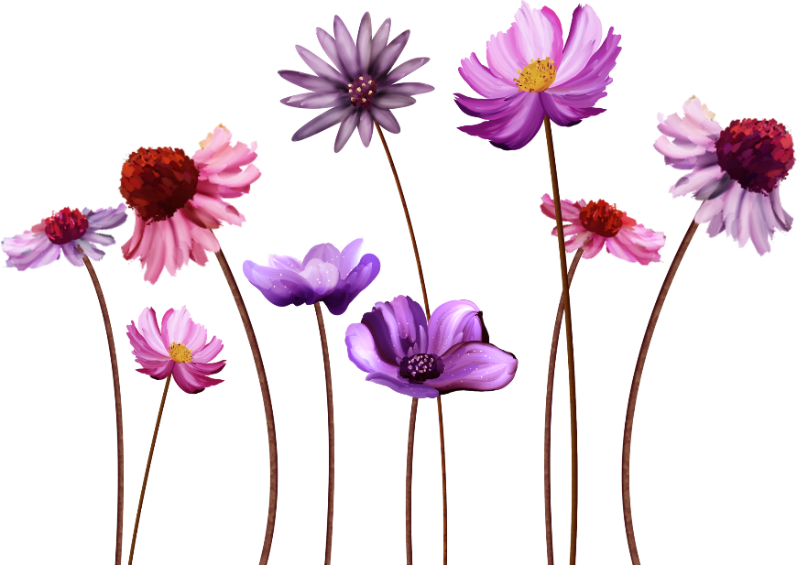Провела: Соловьева Наталья Сергеевна
Учитель начальных классов.
2019

Содержание
Технологическая карта урока математики в 4 классе
Тема: Табличное умножение и деление на 8 и 9. Закрепление.
Цель | Создание условий для закрепления знания таблицы умножения и деления, вычислительных умений и навыков в пределах 100, решения задач.
Тип, вид урока | Закрепление знаний
Задачи деятельности учителя | Дидактические :активизировать познавательную деятельность учащихся при закреплении табличного умножения и деления, отрабатывать умение увеличивать и уменьшать числа в несколько раз,систематизировать навыки нахождение неизвестных компонентов при умножении и делении.  Развивающие :развивать логическое мышление, математическую речь,развивать умение работать самостоятельно, в парах, в группах.  Воспитательные :воспитывать стремление совершать добрые поступки, отзывчивость, взаимовыручку, желание помочь.
Планируемые образовательные результаты | Предметные: распознавать, называть геометрические фигуры; использовать свойства прямоугольника для решения задач; вычислять периметр и площадь прямоугольника; анализировать задачу, устанавливать взаимосвязь между условием и вопросом задачи, определять количество и порядок действий для решения задачи, объяснять выбор действий; читать, записывать, сравнивать числа; выполнять устно сложение, вычитание, умножение и деление чисел.  Метапредметные:  Регулятивные УУД: понимать учебную задачу урока и стремиться её выполнить; планировать своё действие с поставленной задачей; осознанно и прочно овладевать математическими умениями.  Познавательные УУД: устанавливать причинно-следственные связи; учиться осуществлять поиск необходимой информации для выполнения учебных заданий; развивать логическое мышление; воспитывать интерес к математике, стремление использовать математические умения в повседневной жизни.  Коммуникативные УУД: формировать собственное мнение; договариваться и приходить к общему решению в совместной деятельности; строить понятные для партнёра высказывания.  Личностные УУД: развивать образное и логическое мышление; формировать предметные умения и навыки, необходимые для успешного решения учебных и практических задач; закладывать основы математических знаний.
Формы и методы обучения | Формы: фронтальная, индивидуальная, парная, групповая.  Методы: словесный, наглядный, практический.
Оборудование | Мультимедийное оборудование: проектор, интерактивная доска, компьютер, карточки с заданиями для самостоятельной работы и для работы в паре.
Современные образовательные технологии | ИКТ, технология обучения в сотрудничестве, проблемное обучение, игровые технологии
Структура урока (план, отражающий этапы урока) | I. Организация обучающихся на урок.  Проверка готовности класса и оборудования; эмоциональный настрой на урок.  II. Сообщение темы урока и целеполагание.  Обсуждение затруднений, проговаривание цели урока в виде вопроса, на который предстоит ответить.  III. Актуализация знаний.  Обеспечение мотивации и принятие учащимися цели учебно-познавательной деятельности.  IV. Проверка пройденного материала.  Выявление качества и уровня овладения знаниями и способами действий, обеспечение их коррекции  Включение в систему знаний и закрепление пройденного материала. Самоконтроль и самопроверка по эталону.  V. Практическая деятельность.  Применение полученных знания при решении выражений, задач.  VI. Рефлексия.  Осознание учащимися своей учебной деятельности, самооценка результатов своей и всего класса деятельности.  VII. Домашнее задание.  Комментирование задания.

Этап урока, цель | Деятельность учителя | Деятельность обучающихся | Формируемые УУД
I. Организация обучающихся на урок.  Проверка готовности класса и оборудования; эмоциональный настрой на урок. | Слайд 1.  Начинаем наш урок математики.  На уроке мы будем умножать, делить и вычислять. Я приглашаю на урок всех, кто любит математику и чей девиз "Хочу все знать".  -Посмотрите сколько гостей. Улыбнитесь друг другу и гостям. Залог успешной работы - хорошее настроение.  -Прошу вас быть моими активными помощниками, слушать меня внимательно, отвечать правильно и полными ответами.  Слайд 2.  -А теперь посмотрите на экран, перед вами картина.  -Какое время года изображено на картине?  -Что ещё вы видите на картине?  Вывод: Эту картину написал художник И.И.Грабарь и назвал "Февральская лазурь" изображен прекрасный солнечный день, ослепляющее своей голубизной небо, белоствольная красавица береза и сиреневый снег. Все это создает радостное и праздничное настроение.  Какой сейчас зимний месяц?  Какой сегодня день недели?  Какое сегодня число?  А какое было вчера?  Сколько месяцев в году?  Запишем число и классная работа. | Слушают учителя. Демонстрируют готовность к уроку.  Улыбаются друг другу и желают успешной работы на уроке.  Проявляют эмоциональную отзывчивость к вопросам  Учащиеся отвечают на вопросы.  Учащиеся отвечают на вопросы.  Записывают число, классная работа. | Коммуникативные: доносят свой позитивный настрой до других детей, планируют учебное сотрудничество с учителем и одноклассниками.  Личностные:самостоятельно создают ситуацию успеха, имеют желание учиться, проявляют интерес к изучаемому предмету, понимают его важность.
II. Сообщение темы урока и целеполагание.  Обсуждение затруднений, проговаривание цели урока в виде вопроса, на который предстоит ответить | -Над какой темой мы работали на предыдущих уроках?  -На какие числа мы учились умножать и делить?  Слайд 3  -Перед вами чудо-дерево.  -Ребята, а в природе бывают такие чудо-деревья?  -А с каких деревьев мы собираем урожай?( с плодовых)  -Правильно! А у нас дерево числовое.  -Какие числа встречаются на яблоках чаще других? Посмотрите.  -Итак, если у нас упали в корзину яблоки с числами 8 и 9, то как будет звучать наша тема урока.?  Слайд 4  - Правильно. На уроке мы будем закреплять знание таблицы умножения и деления на числа 8 и 9.  -Ребята, в названиях каких праздников встречаются эти числа? Давайте вспомним!  -А какой праздник наступает раньше?  Правильно! Поэтому наш урок мы посвятим наступающему празднику 8 Марта.  -Начнём с разминки ума. | Отвечают на вопрос.  Учащиеся отвечают на вопросы.  Наиля собирает в корзину яблоки, ищет яблоки с числами 8 и 9.  Определяют тему, цель урока  Отвечают на вопросы. | Регулятивные: ставят себе прогностическую оценку; составляют план решения проблемы (задачи) совместно с учителем.  Предметные: осуществляют поиск и выделение необходимой информации.  Коммуникативные: отвечает на вопросы учителя, соблюдает простейшие нормы речевого этикета.  Личностные: проявляют познавательный интерес к математике, положительное и адекватное представление об учебной деятельности
III. Актуализация знаний.  Обеспечение мотивации и принятие учащимися цели учебно-познавательной деятельности | 1.Разминка. устный счёт.Слайд 5  -Вспомним таблицу умножения и деления чисел 8 и 9.  -По цепочке отвечаем, слово нужное встречаем!  56:8 п  8*8 о  8*9 д  9*9 а  9*8 р  64:8 о  72:8 к  -А теперь занесем в таблицу наши буквы. Какое слово получилось?  -Ребята, а что такое подарок? Подарок от слова дар- приносить кому-то радость.  -Какой подарок вы можете сделать своим мамам и бабушкам к празднику 8 марта?  -Достать дневник и сказать про оценки и учебу.  2. Игра "Русское лото"Слайд 6  -Сегодня у нас праздничный тираж игры "Русское лото", посвященный 8 Марта. Вам необходимо зачеркнуть числа в билете.  - Маша выходит к доске у нее будет самый большой билет, а остальные работают по своим билетам. Неля находит бочонок с числом, указанным на карточке. Показываю.  -Задание: я читаю выражение, ваша задача найти значение выражения и зачеркнуть ответ в билете.  -Начинаем!.  - 9 умножить на 2.  - 45 разделить на 9.  - Найдите частное чисел 72 и 9.  - Найдите произведение чисел 6 и 8.  - Увеличь 5 в 6 раз.  - Делимое 32, делитель – 8, чему равно частное?  -Сверим ответы.  -Поднимите руку, кто выполнил работу без ошибок? (За правильный ответ получает жетон).  -Кто допустил одну ошибку?  -Кто допустил две и более ошибок? | Устно решают примеры  Учащиеся отвечают на вопросы.  Дети отвечают  (хорошо учиться, получать хорошие оценки)  Один ученик работает у доски, а остальные по индивидуальным карточкам.  Учащиеся выполняют задания.  Самоконтроль. | Регулятивные: принимают и сохраняют учебные задания, планируют, контролируют учебные действия, замечают допущенные ошибки, осознают правило контроля и успешно используют его в решении учебной задачи.  Предметные: проводят анализ, синтез, обобщение, аналогию, классификацию. Коммуникативные: обмениваются мнениями, умеют слушать друг друга, могут работать в коллективе, уважают мнения других,.  Личностные: осознают свои возможности в учении, рассуждают о причинах своего успеха или неуспеха, проявляют познавательный интерес
IV. Проверка пройденного материала.  Выявление качества и уровня овладения знаниями и способами действий, обеспечение их коррекции  Включение в систему знаний и закрепление пройденного материала Самоконтроль и самопроверка по эталону. | - Работа в группах. Игра " Кто быстрее" Слайд 7  -Проверим, все ли внимательны и готовы к дальнейшей работе.  -Сейчас мы поработаем в группах и проведем математическое соревнование.  -Помните, что работая в группе, уважай мнение товарища.  -Вам необходимо вспомнить, какие числа делятся на 8, а какие на 9.  -Я сейчас вам раздам конверты с заданиями.  -У нас 2 команды: Тюльпаны и розы.  -По отличительным знакам соберитесь в свои группы.  -1 команда "Тюльпаны" обведут числа, которые делятся на 8.  -2 команда «Розы» обведут числа, которые делятся на 9.  -Закончив задание, команда поднимает руку.  - На старт, внимание, начали!  -А теперь, команды, запишите выделенные числа в порядке возрастания.  - На старт, внимание, начали!  - Выполняем проверку. Внимание на доску! Победившая команда получает жетон.  2.Зарядка для глаз. Слайд 8  -Мы много работали, и глазки у вас устали. Предлагаю выполнить зарядку для глаз. Внимательно следим за движением цветка.  -Зажмурились, расслабились, продолжаем работать самостоятельно.  3. Самостоятельная работа с проверкой.Слайд 9  -А сейчас мы узнаем, как вы запомнили таблицу умножения и деления. Найдём неизвестное число Х, и решим уравнения. Взяли ручки работаем в рабочих листах. Игорь работает у доски.  Х * 9 = 72 Х : 3 = 8 8 *Х = 56  4.Индивидуальная работа у доски- Наиля. Слайд 10  Сравнение чисел (>< =)  -Нели необходимо сравнить числа и поставить знак (>< =)  5.Проверка решения уравнений. Слайд 11  - Выполняем проверку.  -Чему равно значение выражения Х в 1-ом уравнение? - во 2-ом? - в 3 -ем? | Объясняют, что для того чтобы выполнить задание, надо знать табличное умножение и деление  Групповая деятельность по определенному заданию.  Проверяют правильность выполнения по слайду.  Выполняют зарядку для глаз.  Выполняют самостоятельную работу.  Наиля работает у доски.  Учащиеся проверяют задание на доске. | Познавательные:  умение решать примеры,  применение предметных знаний, выбор способов решения заданий.  Регулятивные:  анализировать и оценивать результат работы;  Коммуникативные:  умение работать в паре, сотрудничество приработе, проявление уважения, признают возможность существования различных точек зрения на обсуждаемую проблему.  Личностные:  формулирование и аргументация своего мнения, самоконтроль, умение работать самостоятельно
V. Практическая деятельность  Применение полученных знаний при решении выражений, задач. | 1.Решение задачи. Слайд 12.  -Ребята, а какой подарок обычно дарят девочкам и женщинам в праздник 8 Марта? (Цветы).  -Мы отправляемся в цветочный магазин выбирать букеты мамам.  -Чтение задачи. Продавец собрала 8 букетов тюльпанов по 3 цветка и 2 букета роз по 9 цветов в каждом. Сколько всего цветов собрала продавец?  -Прочитайте задачу.  -О чём говорится в задаче?  -Что говорится о тюльпанах?  -Что говорится о розах?  -Что нужно найти в задаче?  -Сможем ли мы сразу ответить на вопрос задачи?  -Оформляем краткую запись.  Решение:  1)3*8 =24(т.)  2)9*2=18(р.)  3)24+18=42(ц.)  Ответ: 42 цветка всего.  2.Интерактивная раскраска.  Слайд 13-20  Мы хорошо потрудились, а теперь поиграем.  3.Физкультминутка. Слайд 21  Каждый бутончик  склониться бы рад  Влево и вправо,  Вперед и назад.  От ветра и зноя  Бутончики эти  Спрятались живо  В цветочном букете.  4. Работа с геометрическим материалом. Слайд 22-23  - На весенней полянке прямоугольной формы расцвели подснежники для наших дам.  -Найдите периметр прямоугольника.  -Что для этого надо знать? (длину и ширину).  - Измеряем линейкой длину и ширину прямоугольника и находим периметр. | Отвечают на вопросы.  Отвечают на вопросы задачи.  Решают задачу.  Меняются тетрадями, проверяют решение задачи друг у друга.  Устное решение примеров.  Выполняют физкультминутку.  Учащиеся находят периметр прямоугольника.  Наиля и Логин А. работают у доски. | Регулятивные: осуществляют планирование, контроль, коррекцию, оценку, волевую саморегуляцию в ситуации затруднения, отличают верновыполненное задание от неверного.  Предметные: владеют логическими действиями, выдвигают гипотезы и их обосновывают, используют знаково-символические средства, осуществляют моделирование, устанавливают причинно-следственные связи, строят логическую цепочку рассуждений.  Коммуникативные: слушают и вступают в диалог, участвуют в коллективном обсуждении, формулируют и аргументируют свое мнение и позицию.  Личностные: дают оценку ответам одноклассников
VI. Рефлексия  Осознание учащимися своей учебной деятельности, самооценка результатов своей и всего класса деятельности. | Слайд 24  Над какой темой мы сегодня работали на уроке?  - Что понравилось на уроке?  - Что показалось трудным? | Учащиеся отвечают на вопросы учителя, высказывают свое мнение.  Оценивают свою работу на уроке с помощью смайликов. | Регулятивные: оценивают собственную деятельность на уроке.  Предметные: ориентируются в своей системе знаний.  Личностные: проявляют интерес к предмету, стремятся к приобретению новых знаний.
VII. Домашнее задание.  Комментирование задания. | Слайд 25-26  Молодцы, ребята, но чтобы не забыть, что мы сегодня делали, дома надо тоже тренироваться. Откройте дневники и запишите домашнее задание.  Учебник, стр. 135 № 17  -Спасибо за работу. Всем дамам цветы. | Записывают в дневники домашнее задание | Регулятивные: принимают и сохраняют учебную задачу, осуществляют поиск средств для ее выполнения

Список литературы

1. М.И. Моро, М.А. Бантова Математика. Учебник для общеобразовательных учреждений.// М. Просвещение, 2013
2.Сайт: http://pedsovet.su/
3. Т.Н. Ситникова, И.Ф. Яценко. Поурочные разработки по математике к УМК М.И. Моро («Школа России»)//М. ВАКО, 2015
4. Электронное пособие. Математика. Поурочные разработки 3-4 классы.// Волгоград, Учитель 2012
5. М.Н. Перова. Математика. Учебник для общеобразовательных учреждений, реализующих адаптированные основные общеобразовательные программы. .// М. Просвещение, 2017

